アブラナ科スプラウトのHS-SPME/GC-MSを用いた香気成分分析

環境情報学部1年

西村光平

要旨

アブラナ科植物の持つ独特の匂い，辛みはIsothiocyanate(ITC)によるものである．ITCはアブラナ科を食草とする昆虫がアブラナ科であるか否かを判断するうえで用いる重要な香気成分である．草食生物による食害などで細胞が破壊されたときより多くのITCが産生されるが，細胞が傷つかない状態でも微量のITCが常に空気中に放出されている．しかし，細胞を破壊しない状態での香気成分の測定に関する研究は十分には行われていない．そこで本研究ではカイワレダイコン，ブロッコリー，クレス，マスタード，レッドキャベツの５品種のアブラナ科スプラウトにおける香気成分におけるITCについて，植物を出来るだけ傷つけない状態での分析を行うためヘッドスペース固相マイクロ抽出法（Headspace Solid rhase micro extraction; HS-SPME）を用いたガスクロマトグラフ質量分析法（Gas Chromatograph Mass Spectrometry; GC-MS）で解析した．マススペクトルのパターンから4-methylpentyl isothiocyanate，Benzyl isothiocyanate，4-(methylthio)-3-butenyl isothiocyanate，4-(methylthio)butyl isothiocyanate，2-phenylethyl isothiocyanateの５種類のITCが同定された． 個々のアブラナ科植物で保有しているITCの種類に違いが見られた．ブロッコリーとレッドキャベツ，カイワレダイコンは共通のITCを保有しており，また，マスタードと前述の３品種の間には共通しているITCは見られなかった．このことはアブラナ科の系統関係と符合していた．

キーワード：　Brassicas， Isothiocyanate， Glucosinolate， HS-SPME/GC-MS

1．序論

　グルコシノレート（glucosinolate; GL）は植物の二次代謝物に属し，一般的に液胞に含まれる．GLは酵素と反応することでグルコースとアグリコンに分解される．アグリコンがさらに加水分解されて様々な分解産物を生じる．そうして出来た分解生成物の一つがイソチオシアネート（isothiocyanete；ITC）であり，アブラナ科の辛味の源である．ITCは揮発性がある物質でアブラナ科独特の匂いの元でもある．(Yan and Chen, 2007)

　アブラナ科の匂いはアブラナ科を食草とする草食生物の誘引物質として働く(Wolfson, 1980)．アブラナ科に属するブロッコリー(*Brassica oleracea* Var*． italica*)での調査によると，ITC濃度は生育初期に最も高く，成長が進むと低くなる．（Fernanda *et al*. , 2002）．

　これまでにシロイヌナズナ(*Arabidopsis thariana*)をはじめとした多くのアブラナ科植物で，GLとその分解産物に関する研究はなされてきた（Yan and Chen, 2007）．しかしながら，細胞破壊しない条件での香気成分に含まれるITCの種類，濃度について調べられた論文は見当たらない．

　本研究ではアブラナ科植物の発する香気成分に含まれるITCの種類について種間の比較を行い，系統関係からその考察を行うことを目的とした．

2．対象と方法

2.1. 対象

　アブラナ科スプラウトの香気成分中に含まれているITCをヘッドスペース型固相マイクロ抽出法（HS-SPME）を用いたGC-MSで解析した．今回使用したサンプルは市販されているアブラナ科スプラウト，カイワレダイコン，ブロッコリースプラウト（海洋牧場）クレス，マスタード，レッドキャベツ（村上農園）を使用した．

2.2. 方法

　市販のスプラウトは脱脂綿上に播種され，根の張った状態でパッケージされていた．スプラウトを傷つけずにこの綿を取り外すことは極めて困難であるため，根の部分は切り離して採取した．それぞれのスプラウトを5本採取し，重量と大きさを記録した．茎，葉に切り分けたのちもう一度秤量し，速やかに50 ％エタノール100 µLを入れた別々の20 mLガラスバイアルに投入した．内部標準液（IS）として1mM Cyclohexanone（シクロヘキサノン）10 µLを加え，ただちに密栓してHS-SPME/GC-MS分析を行った．スプラウト各種で葉5サンプル，茎5サンプルずつ用意した．抽出にはSPMEファイバーに50 / 30 µm DVB/ carboxen/ PDMS (SUPELCO社製)を用い，平衡化に30℃・5分，吸着に5分，脱着に10分の条件で行った．GC-MS装置はAgilent 6890/5973 GC / MSDを用いた．CGの条件については，キャピラリーには高極性分子に適したポリエチレンコーティングを施したDB-Wax φ0.25 mm×60 m，0.25 µm．検出器温度は250 ℃，カラムオーブン温度は 50 ℃で3分間保った後，5 ℃/分で加熱し，220 ℃で6分間維持した．キャリアガスはヘリウム，ガス流速: 0.8 mL/分で行った．

　検出されてきた物質の同定は，NISTマススペクトルライブラリーのデータを参照した．ダイコンに含まれるGLのアグリコンに着目したところ*o*-Glycosideの分解産物 4-Methylpentyl ITC， 5-(methylthio)-4-pentenitrile， Benzenpropanenitrile， 3-(Methylthio)propyl ITC， Benzyl ITC， 4-(Methylthio)-3-butenyl ITC， 4-(Methylthio)butyl ITC， 2-Phenylethyl ITC， 5-(Methylthio)pentyl ITC，のマススペクトルデータとの比較を行い同定した．

　アブラナ科における系統関係については(Yang *et al*., 1999)の論文を参照した．

1. 結果と考察

o-Glycosideの分解産物のうち4-Methylpentyl， Benzyl ITC， 4-(Methylthio)-3-butenyl ITC， 4-(Methylthio)butyl ITC， 2-Phenylethyl ITC，の5つを同定した．NISTマススペクトルデータとの相同性を根拠として同定を行った．

各ピークのマススペクトログラムは以下の図１A～Eに示した．物質の同定にはNISTマススペクトルライブラリーのデータを元にピークの質量電荷比（*m/z* ）から図中の色枠で示す構造的な特徴を考察し，確認を行った．黄色ではその分子の最大のマススペクトルを示している．緑はITCに特徴的なCH２－N=C=Sの分子が示す72.1のマススペクトルを表している．黄緑の破線は緑で示した分子がイオン化されたときにできるもう一つの分子のマススペクトルを表している．水色は各分子に特徴的なマススペクトルを示している．

　それぞれの分解産物とそれが検出できたアブラナ科スプラウトについて表１にまとめた．また，アブラナ科の系統樹を図２に示す．それぞれ，マスタードを黄色，キャベツとブロッコリーについては緑色，ダイコンは茶色で色分けし，系統関係と分解産物の関係性がわかりやすく示した．Yang et al (1999)の論文では18S-25S rRNAを用いた系統解析が行われている．キャベツ，ブロッコリーは種レベルでは同一の*Brassica oleracea* という学名であるが，この論文ではキャベツのrRNAを用いた解析が行われている．そのため，系統関係における考察ではキャベツとブロッコリーは同種として扱うが，他種間での比較を行うときはキャベツとの比較として述べる．なお，クレスについての記述はないため比較は行わなかった．

( A )

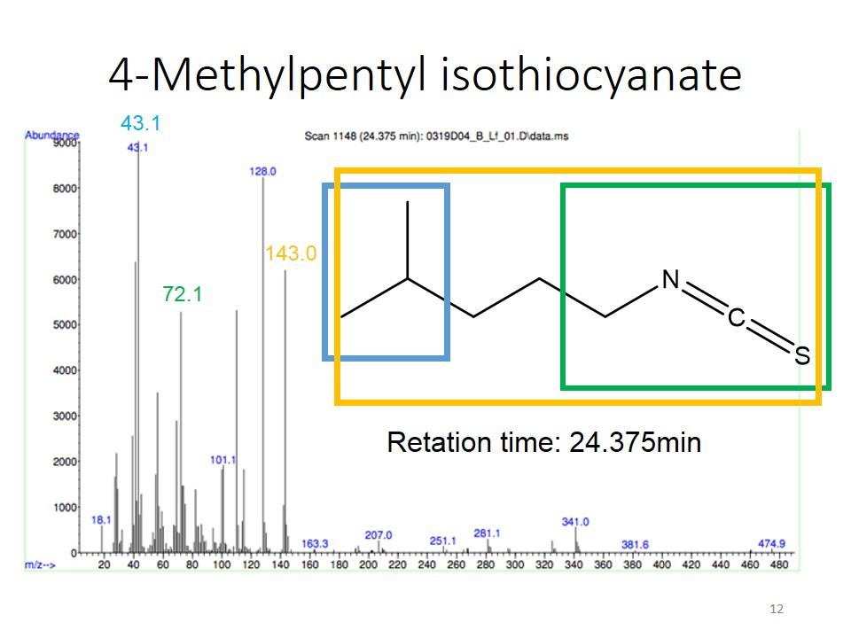

( B )

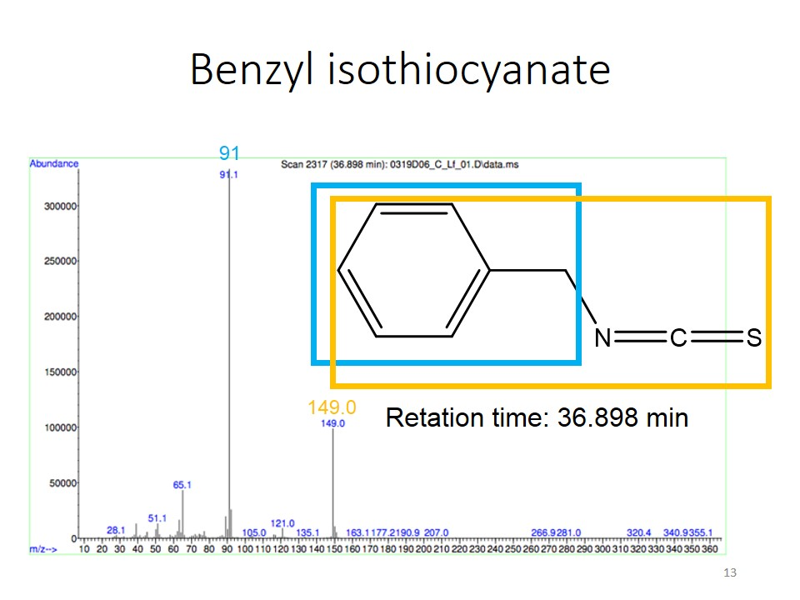

( C )

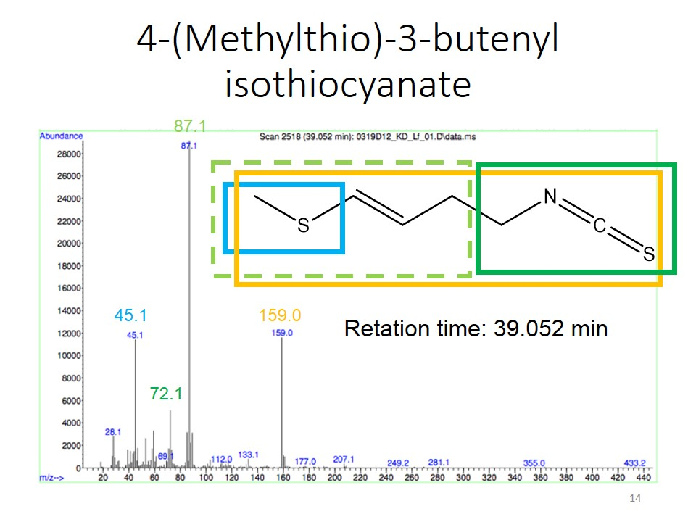

( D )

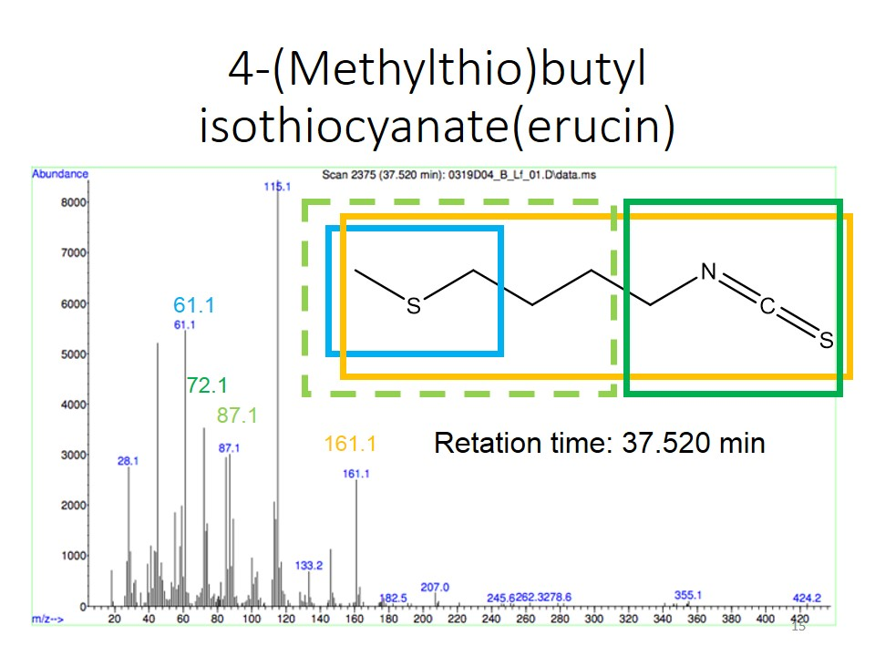

( E )

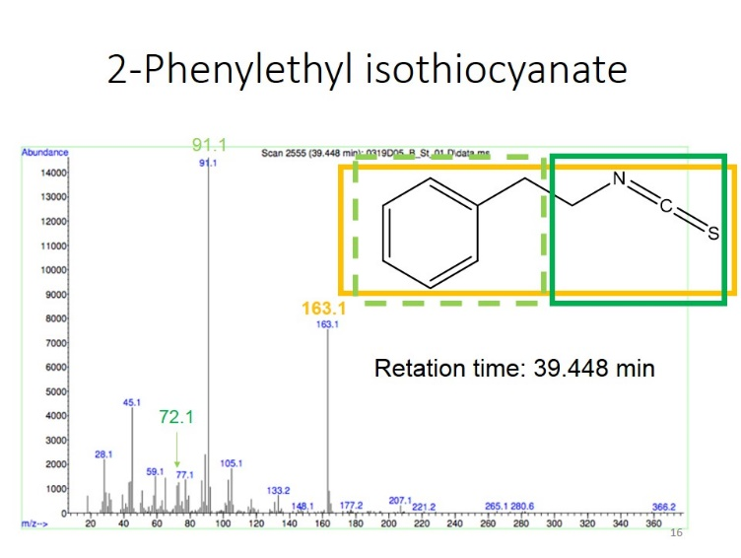

図１　アブラナ科スプラウトから同定されたマススペクトル．

物質の同定にはNISTマススペクトルライブラリーのデータを元に質量電荷比（*m/z* ）から図中の色枠で示す構造的な特徴を考察し，確認を行った．黄色はその分子の最大のマススペクトルを，緑はITCに特徴的なマススペクトル，黄緑は緑がイオン化されたときにできるもう一つのマススペクトル，水色は上記以外でその分子に特徴的なマススペクトルを表す．それぞれ（A）4-Methylpentyl，（B）Benzyl ITC，（C）4-(Methylthio)-3-butenyl ITC，（D）4-(Methylthio)butyl ITC，（E）2-Phenylethyl ITC　の同定について表した．

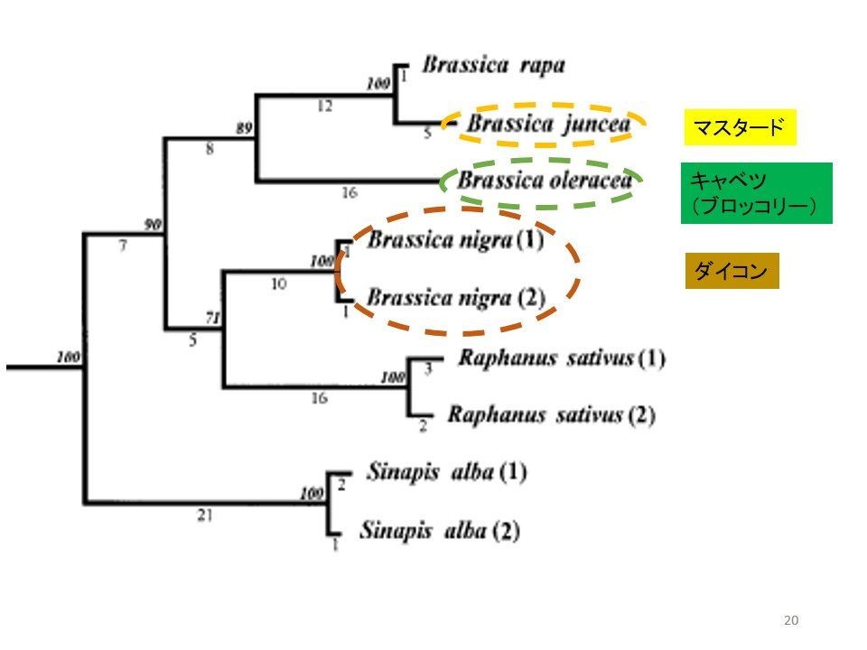

図２　アブラナ科植物の系統関係　(Yang *et al*., 1999)

表１　HS-SPME-GC/MS法で検出されたアブラナ科スプラウト各種におけるo-Glycosideの分解産物．

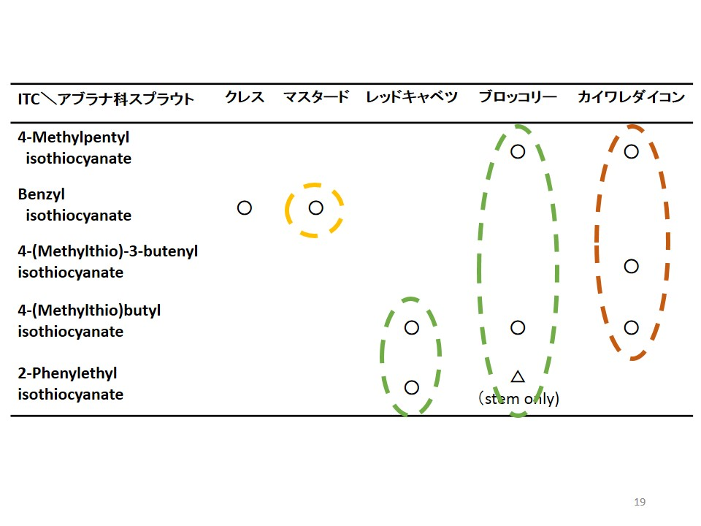

○は葉及び茎での物質確認を示し，△は茎のみでの物質確認を示す．

　同種であるキャベツ-ブロッコリーでは4-(Methylthio)butyl ITC， 2-Phenylethyl ITCが，近縁であるキャベツ-カイワレダイコンの間では4-Methylpentyl， 4-(Methylthio)butyl ITC，が共通する分解産物として確認された．ただし，キャベツ-カイワレダイコンよりも近縁であるキャベツ-マスタード間では共通の分解産物は確認できなかった．

4. まとめ

　アブラナ科スプラウトは細胞が細胞への大きなダメージがない状態でもITCを生成し香気成分として放っていた．香気成分に含まれているITCはキャベツ-ブロッコリーといった進化的に近い種間でも一定の相違がみられ，香気成分のみでこれらの品種の違いを見分けることも可能である．

　進化的距離とITCの保存度合いの相関関係について疑問が残った．今後より多くの種類のITCについて解析を行い，この相関について詳しい考察を行いたい．

1. 謝辞

本研究に取り組むにあたりアドバイザーの若山正隆氏には的確かつ熱心なご指導をいただきました．また，研究員の本間幸氏には実験の指導を行っていただきました．この場を借りて深く感謝申し上げます．

そして，このような素晴らしい研究環境，機会を与えてくださった冨田勝氏に感謝申し上げます．ありがとうございます．

6. 引用文献

Yan.X. and Chen.S. Regulation of plant glucosinolate metabolism. Planta (2007) 226: 1343–1352

Wolfson J．L． Oviposition response of *Pieris Rapae* to environmentally induced variation in *Brassica Nigra*: Ent， exp． & appl． (1980) 27： 223-232．

Pereira. F. M. V. Rosa. E. Fahey. J. W. Stephenson. K. K. Carvalho. R. Aires. A. Influence of Temperature and Ontogeny on the Levels of Glucosinolates in Broccoli (*Brassica oleracea* Var. *italica*) Sprouts and Their Effect on the Induction of Mammalian Phase 2 Enzymes: J. Agric. Food Chem． (2002)*50*：62396244

Yang Y．W． Lai K．N． Tai P．Y． Ma D．P． Li W．H． Molecular Phylogenetic Studies of *Brassica， Rorippa， Arabidopsis* and Allied Genera Based on the Internal Transcribed Spacer Region of 18S–25S rDNA. Mol. Phylo. and Evol (1999)13-3: 455–462．